**BAB IV**

**HASIL DAN PEMBAHASAN**

67

Dalam sistem informasi pengelolaan data ekspedisi ekspor dan impor barang berbasis web pada Gudang Cv. Varuna Pelabuhan Panjang, terdapat beberapa perangkat lunak dan perangkat keras yang digunakan guna mendukung proses sistem informasi yaitu:

**4.1 Spesifikasi Perangkat Lunak (*Software)***

Perangkat lunak yang dibutuhkan dalam pembuatan sistem informasi data ekspedisi ekspor dan impor barang berbasis web pada Gudang Cv. Varuna Pelabuhan Panjang adalah:

1. Sistem Operasi : *Windows* 7
2. *Web Server : Apache*
3. DBMS : *MySQL*
4. *Web Editor* : *Sublime Text* 3

**4.2 Spesifikasi Perangkat Keras (*Hardware)***

Perangkat keras yang digunakan dalam pembuatan sistem informasi data ekspedisi ekspor dan impor barang berbasis web pada Gudang Cv. Varuna Pelabuhan Panjang adalah sebagai berikut:

1. Computer Asus-PC
2. *Processor core i5*
3. *Hardisk* 500 GB
4. RAM 4 GB
5. *Monitor* Generic PnP Monitor
6. *Keyboard* dan *Mouse* standar

**4.3 Implementasi Program**

Hasil implementasi merupakan hasil dari proses-proses yang dilakukan dengan menggunakan metode pengembangan sistem *waterfall* dimulai dengan tahapan, analisis, desain, dan pengkodean. Sehingga menghasilkan gambaran dari sistem informasi data ekspedisi ekspor dan impor barang pada gudang Cv. Varuna Pelabuhan Panjang.

* + 1. **Tampilan Halaman Awal**

Halaman ini merupakan tampilan awal setelah membuka aplikasi. Gambar 4.1 akan menampilkan hasil implementasi dari halaman awal*.*

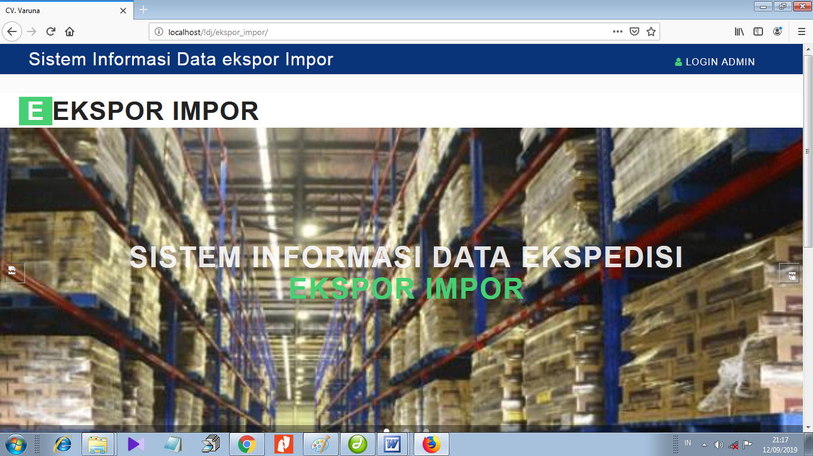

Gambar 4.1 Halaman Awal

* + 1. **Tampilan Halaman *Login***

Halaman ini merupakan tampilan login. Gambar 4.2 akan menampilkan halaman login*.*

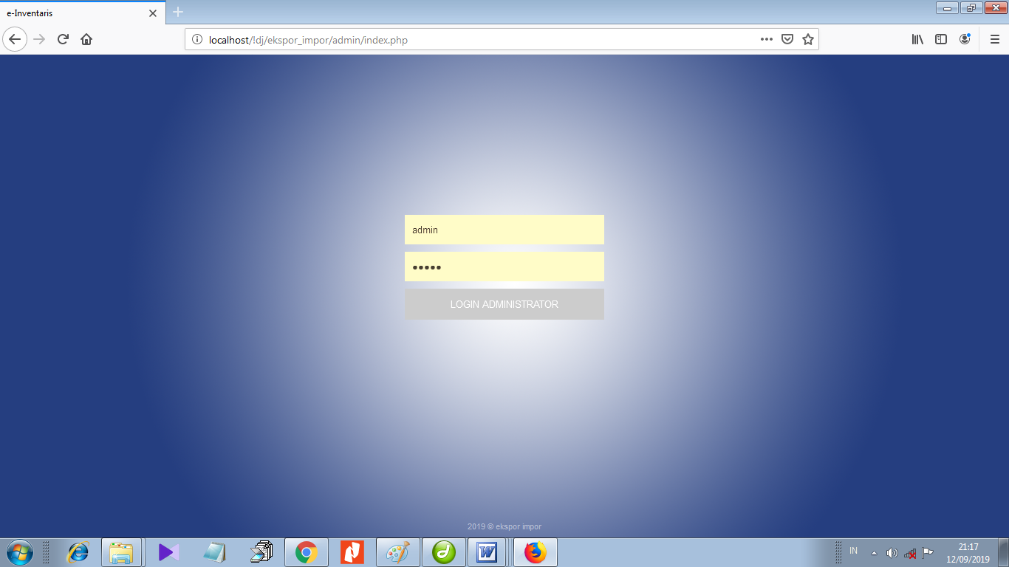

Gambar 4.2 Halaman *Login*

* + 1. **Tampilan Halaman *Home***

Halaman ini merupakan tampilan setelah admin membuka aplikasi. Gambar 4.3 akan menampilkan hasil implementasi dari halaman *home* setelah *login.*

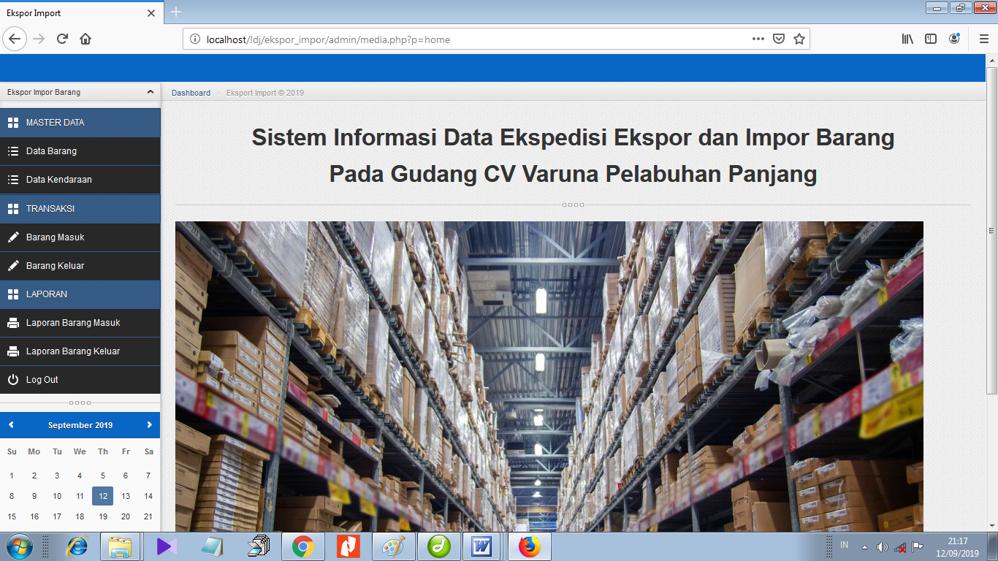

Gambar 4.3 Halaman *Home* setelah *Login*

**4.3.4. *Form* *Input* Data Barang**

*Form* *Input* Data Barang digunakan untuk menampilkan data-data Barang yang digunakan untuk menginputkan daftar Barang.

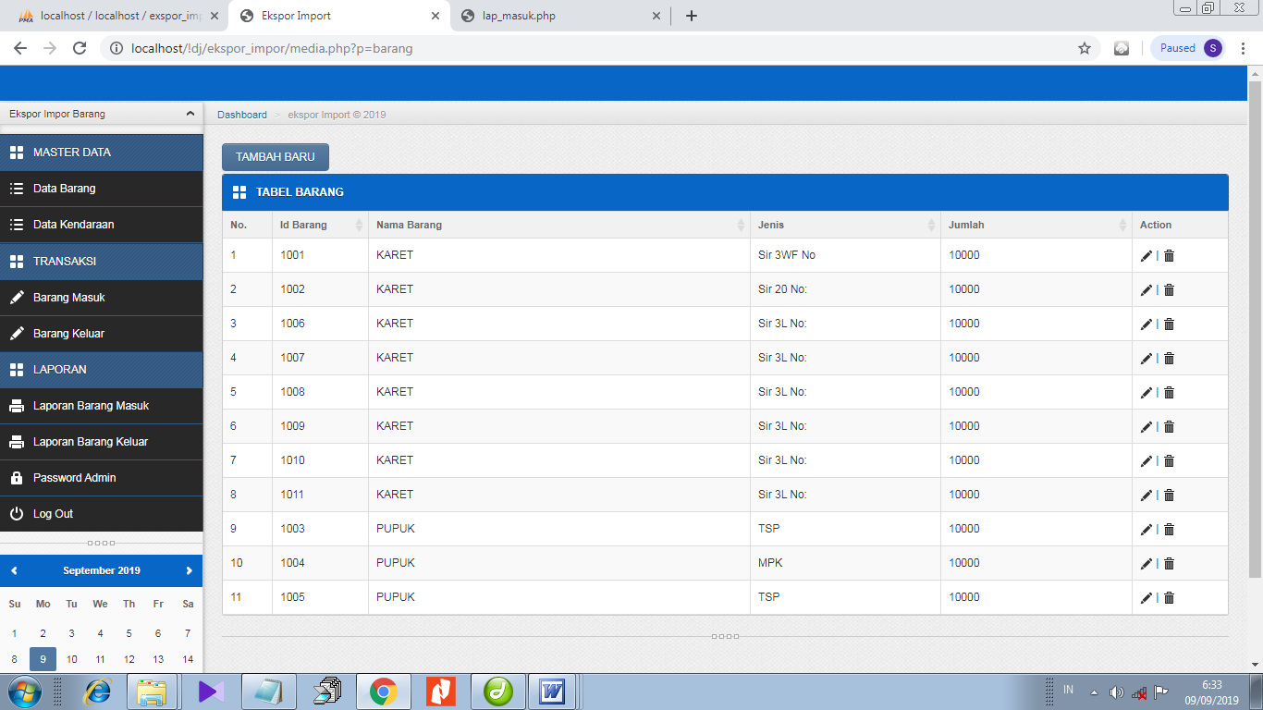

Gambar 4.4 Tampilan Data Barang

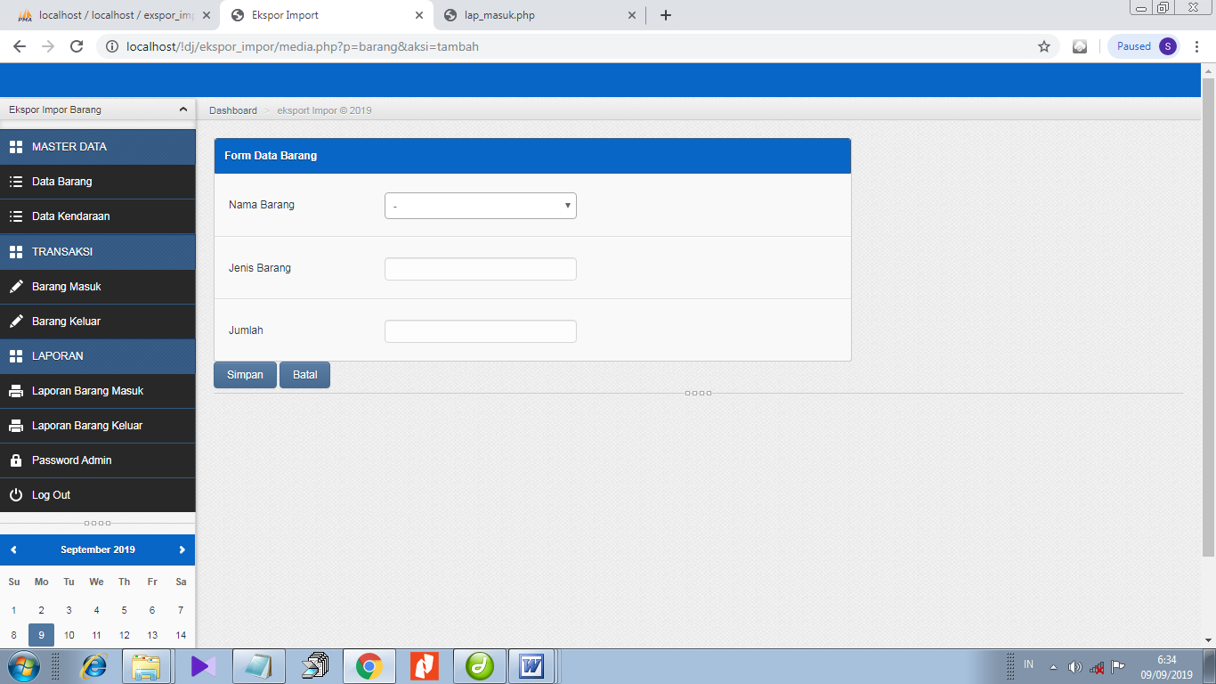

Gambar 4.5 Tampilan *Form* *Input* Data Barang

**4.3.5. *Form* *Input* Data Kendaraan**

*Form* *Input* Data Kendaraan digunakan untuk menampilkan data-data Kendaraan yang digunakan untuk menginputkan daftar Kendaraan.

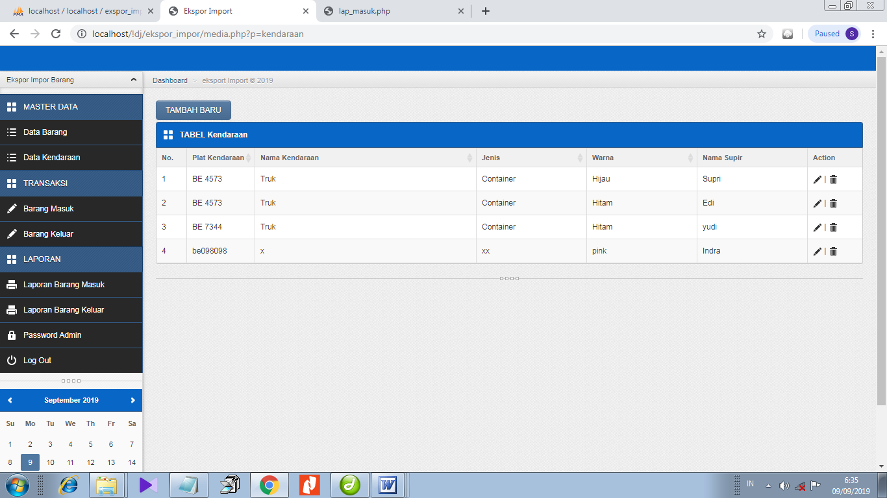

Gambar 4.6 Tampilan *Form* Data Kendaraan

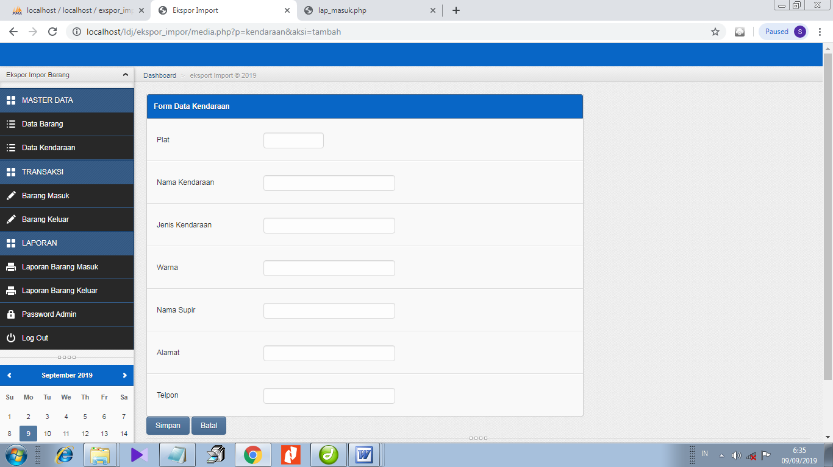

Gambar 4.7 Tampilan *Form* TambahData Kendaraan

**4.3.6. *Form* *Input* Data Barang Masuk**

*Form* *Input* Data Barang Masuk digunakan untuk menampilkan data-data Barang Masuk.

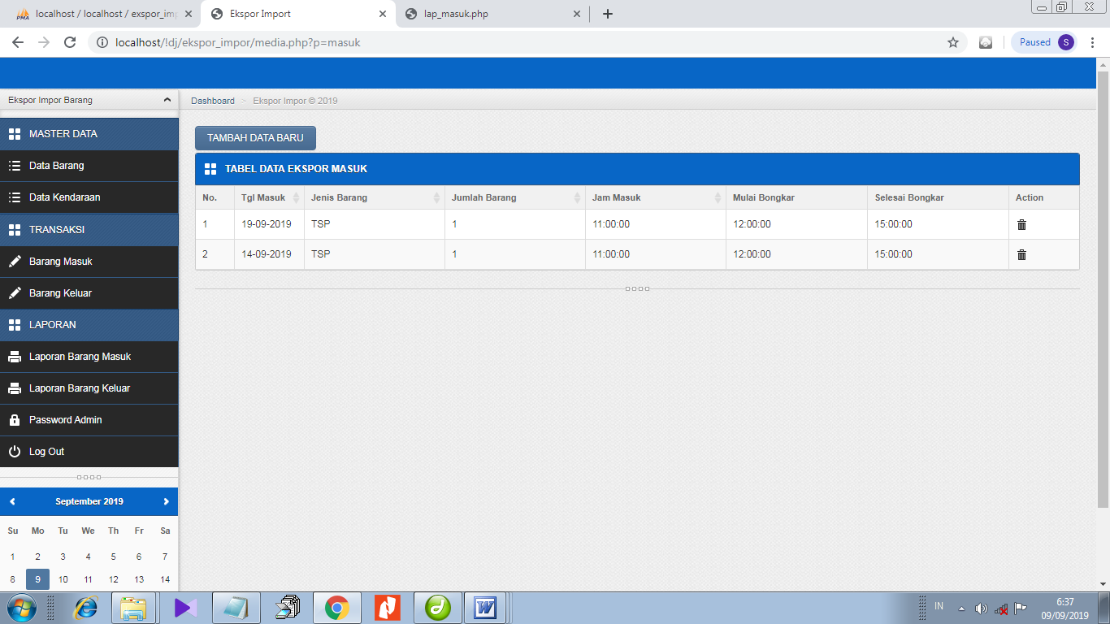

**Gambar 4.8 Tampilan Detail Data Barang Masuk**

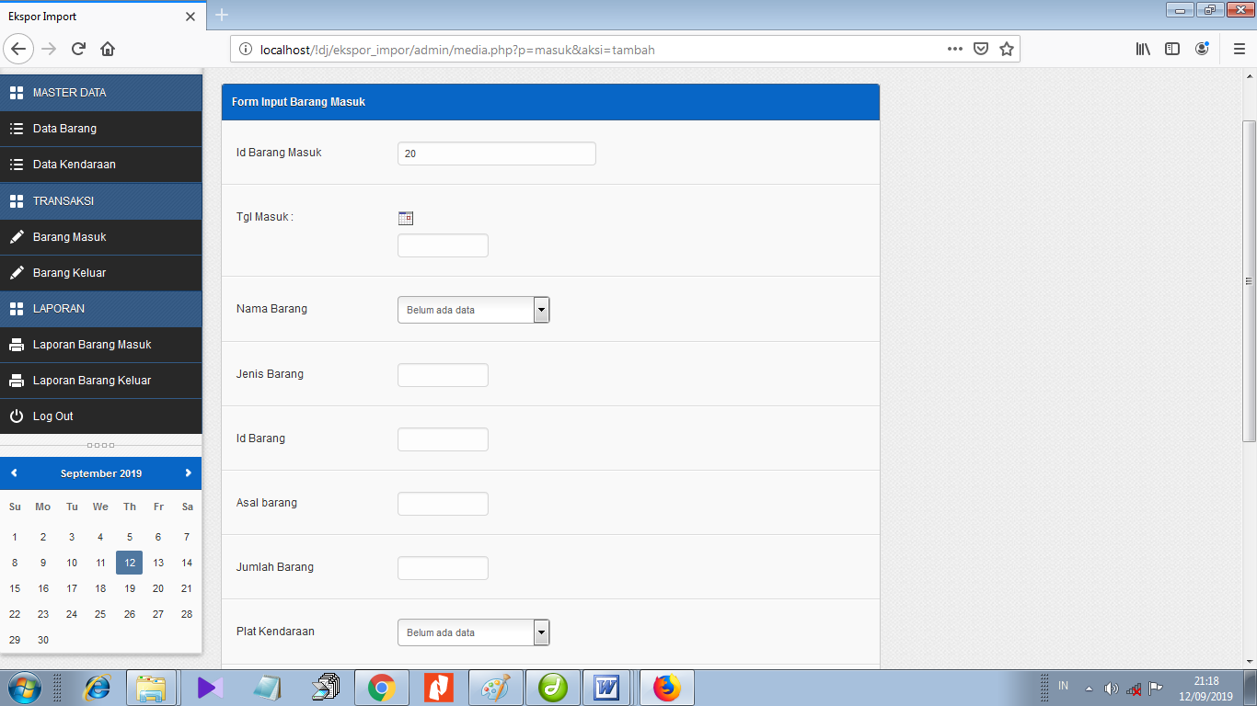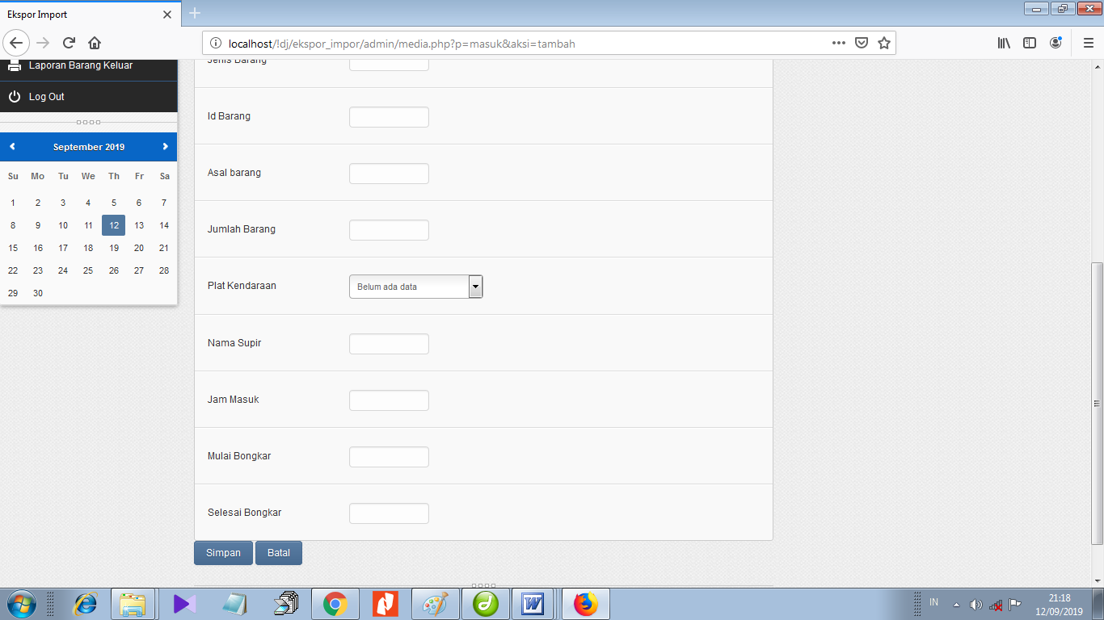

**Gambar 4.9. Tampilan Tambah Data Barang Masuk**

**4.3.7. *Form* *Input* Data Barang Keluar**

*Form* *Input* Data Barang Masuk digunakan untuk menampilkan data-data Barang Masuk.

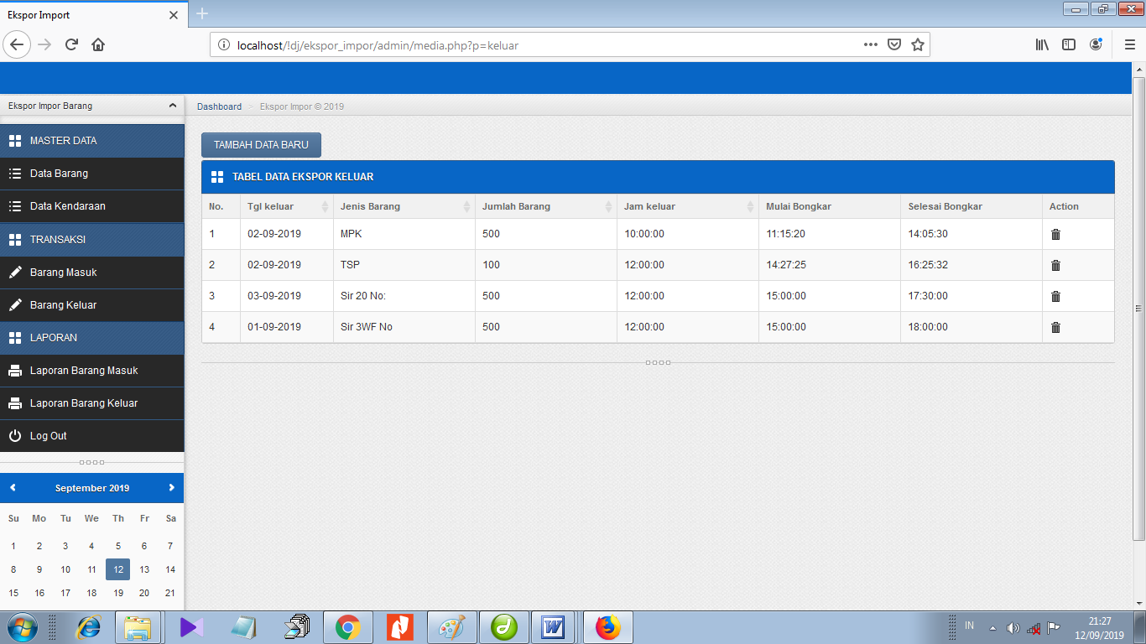

Gambar 4.10 Tampilan Detail Data Barang Keluar

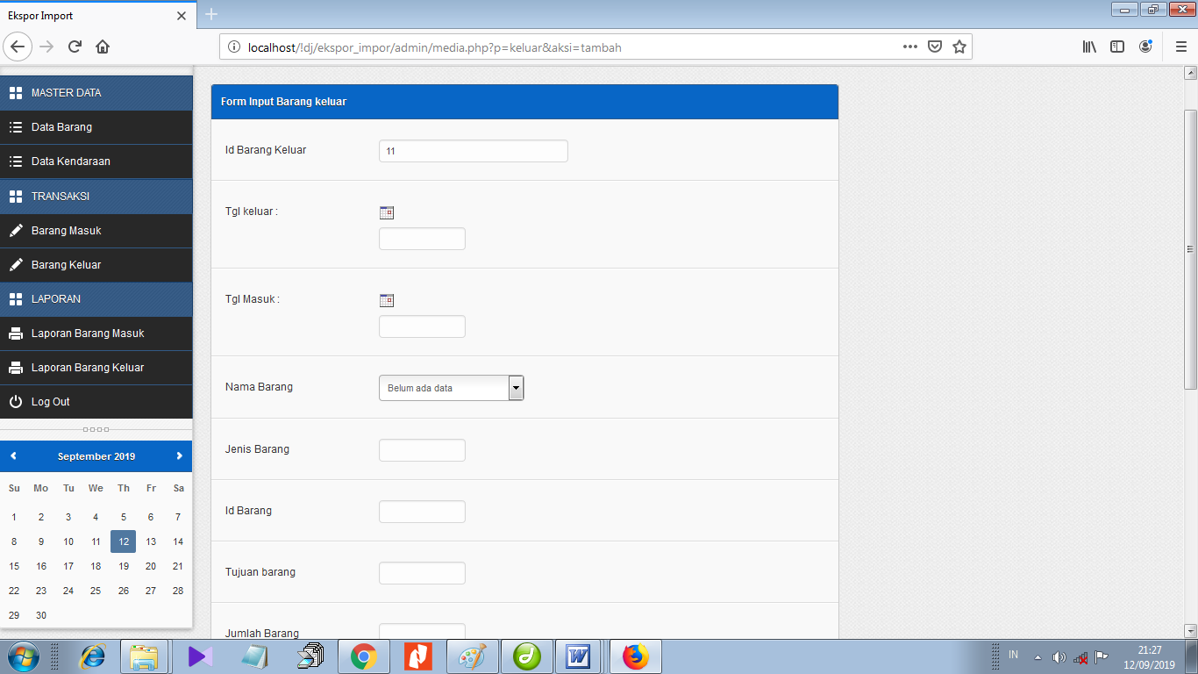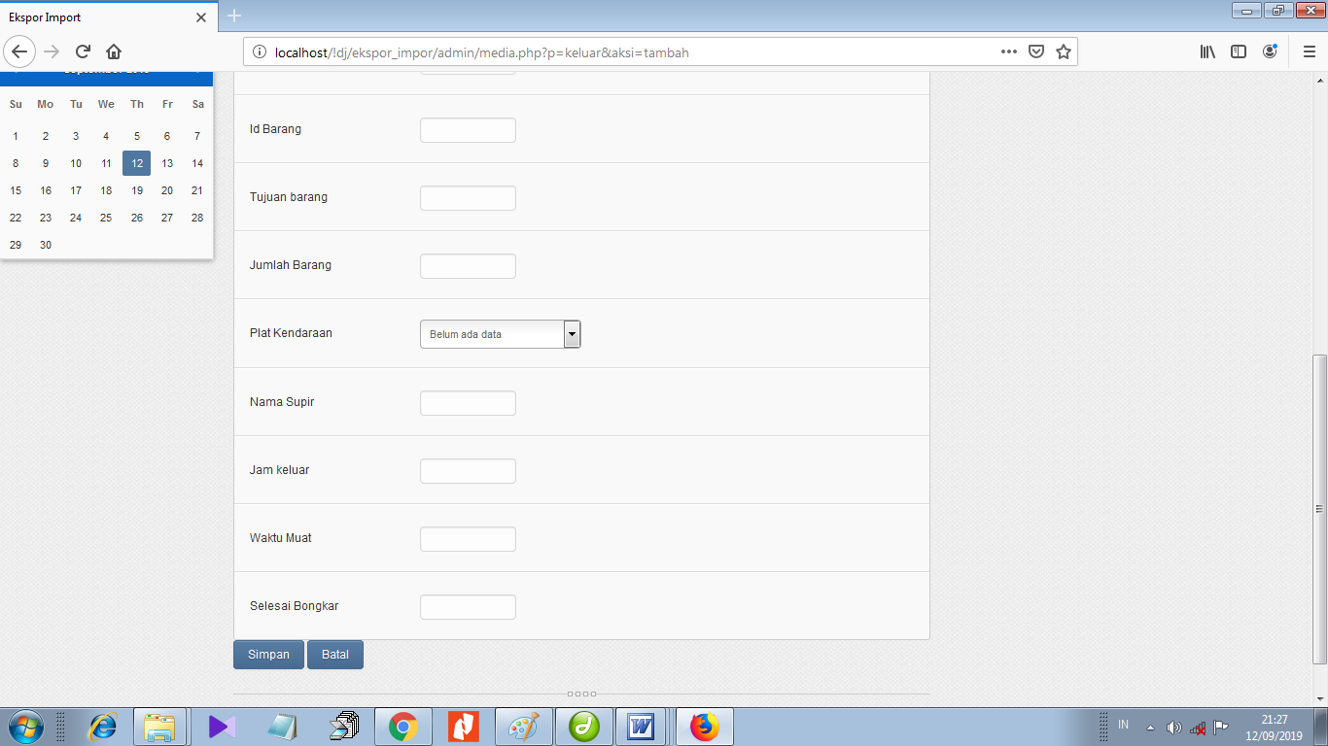

Gambar 4.11. Tampilan Tambah Data Barang Keluar

**4.3.8. *Form* Laporan Barang Masuk**

*Form* Laporan digunakan untuk menampilkan pencarian laporan berdasarkan nama Barang Masuk

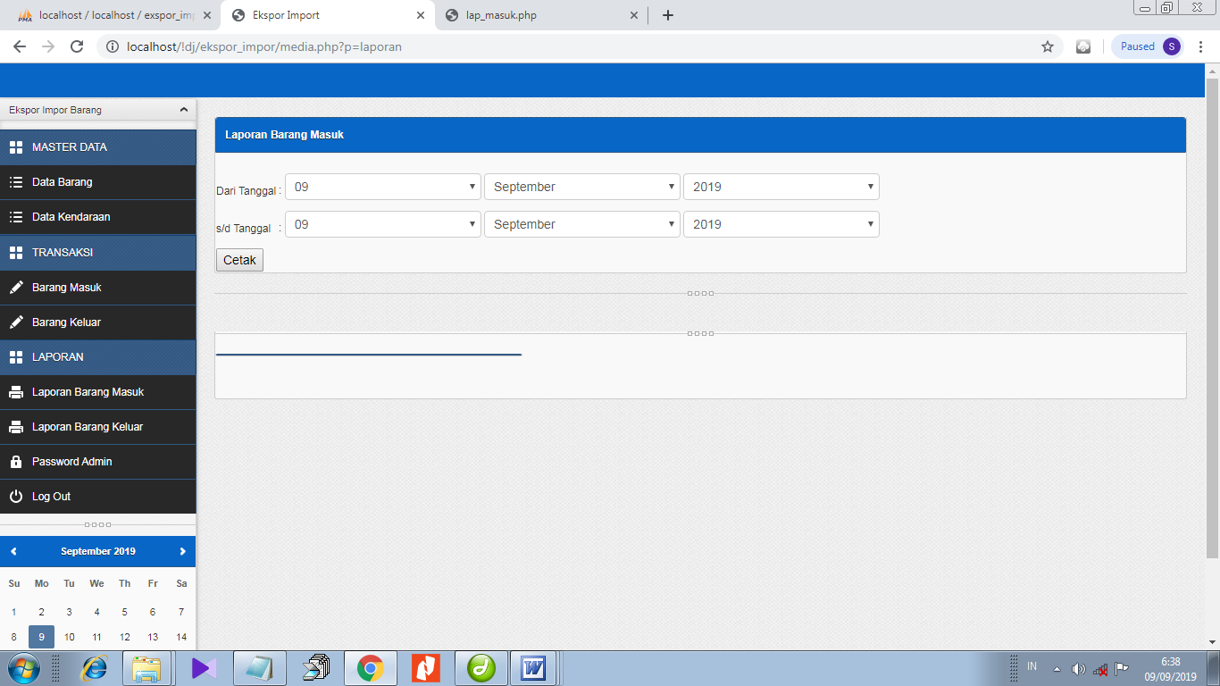

**Gambar 4.12. Tampilan *Form* Laporan**

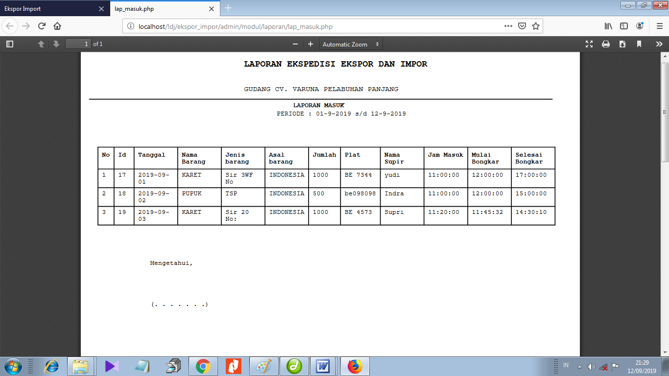

**Gambar 4.13. Tampilan LaporanBarang Masuk**

**4.3.9. *Form* Laporan Barang Keluar**

*Form* Laporan digunakan untuk menampilkan pencarian laporan berdasarkan nama Barang Keluar

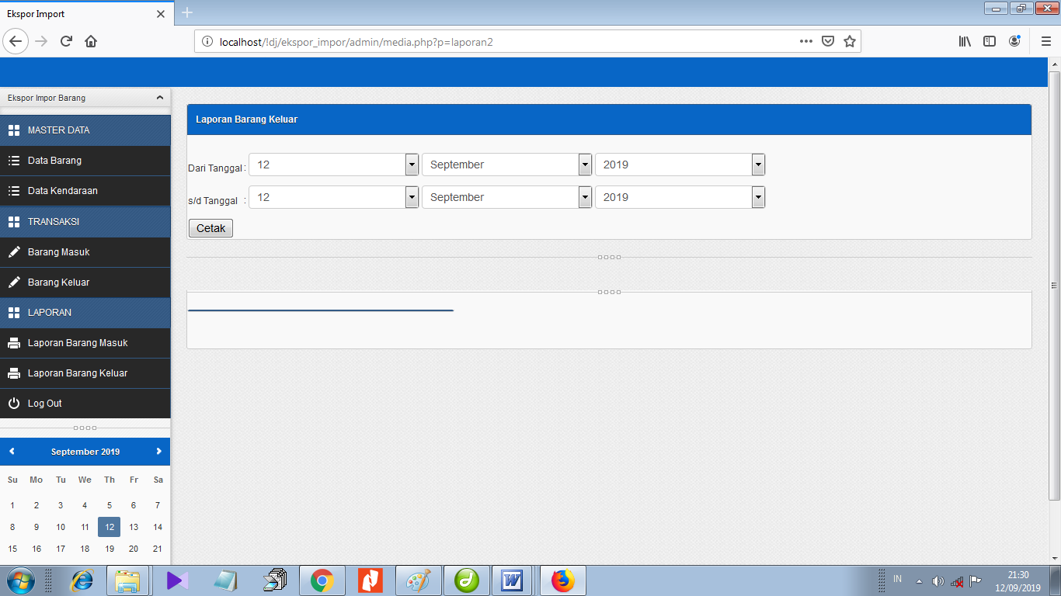

**Gambar 4.14. Tampilan *Form* Laporan**

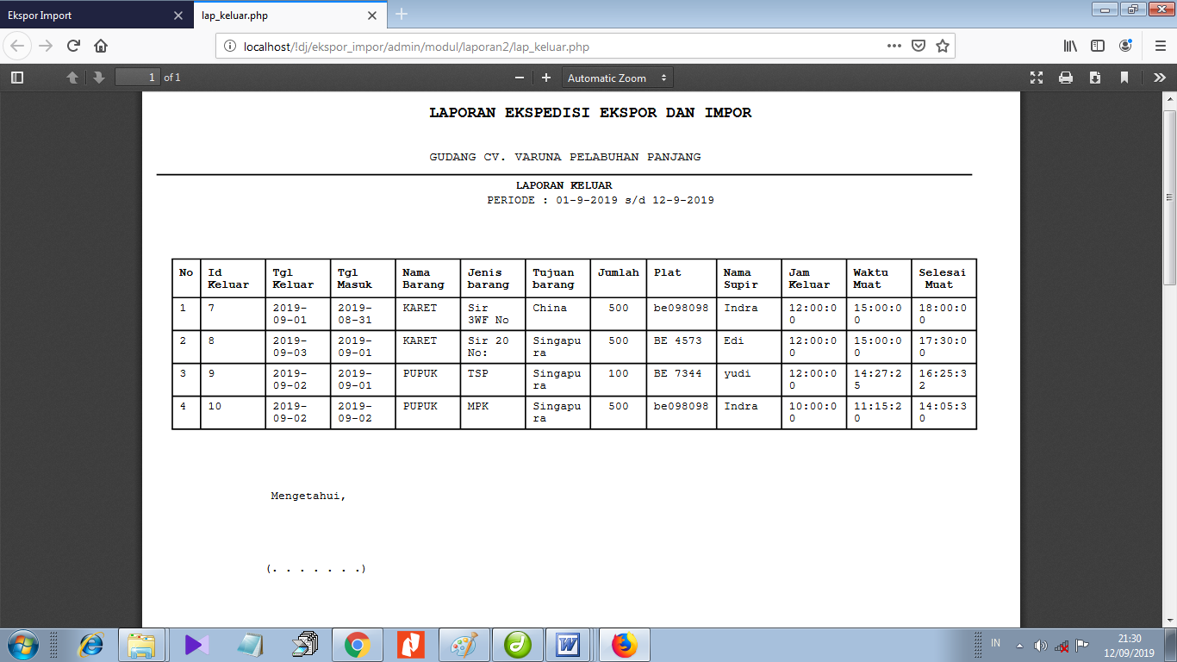

**Gambar 4.15. Tampilan LaporanBarang Keluar**

**4.4 Pembahasan**

Pengujian yang telah dilakukan merupakan proses yang terdapat dalam Sistem Informasi Pendataan Ekspedisi Ekspor dan Impor BarangPada CV. Varuna Pelabuhan Panjang. Dan setelah dilakukan pengujian, maka berdasarkan hasil dari pengujian dapat diambil kesimpulan bahwa Sistem Informasi Pendataan Ekspedisi Ekspor dan Impor BarangPada CV. Varuna Pelabuhan Panjang dapat digunakan dengan baik, dan disamping itu terdapat beberapa proses lain yang mendukung dalam berjalannya aplikasi. Namun demikian pengujian tersebut di atas dapat dikatakan belum sempurna. Dan semua yang dilakukan dalam pengujian ini diharapkan dapat mewakili pengujian fungsi yang lain dalam perancangan Sistem Informasi Pendataan Ekspedisi Ekspor dan Impor BarangPada CV. Varuna Pelabuhan Panjang.

Di dalam Sistem Informasi Pendataan Ekspedisi Ekspor dan Impor Barang Pada CV. Varuna Pelabuhan Panjang yang baru ini, dapat melakukan proses memasukkan data ke dalam sistem sehingga dapat lebih memudahkan dalam proses ekspor dan impor barang pada CV. Varuna Pelabuhan Panjang.

Berdasarkan uraian yang telah dijelaskan di atas, program memiliki kelebihan dan kekurangan. Kelebihan dan kekurangan dari program yang telah dibuat akan dijelaskan dalam pembahasan berikut ini :

**4.4.1 Kelebihan Program**

Kelebihan dari sistem baru ini adalah sebagai berikut :

1. Dari segi tampilan, sistem ini lebih menarik karena berbasiskan Grafis. Sehingga memudahkan pengoperasiannya bagi para pengguna sistem ini (*user friendly*).
2. Sistem Informasi Pendataan Ekspedisi Ekspor dan Impor BarangPada CV. Varuna Pelabuhan Panjang memiliki *database* yang cukup baik, sehingga dapat menampung data cukup besar.
3. Dengan Sistem berbasis web, Admin dapat mengakses informasi terkait dengan pekerjaan dari mana saja.
4. Dari segi tampilan, sistem ini lebih menarik karena berbasiskan Grafis. Sehingga memudahkan pengoperasiannya bagi para pengguna sistem ini (*user friendly*).

**4.4.2 Kekurangan Program**

Selain mempunyai kelebihan, sebuah sistem baru pun sudah pasti mempunyai kekurangan, kekurangan sistem baru antara lain:

1. Biaya yang dibutuhkan untuk sistem ini dan tidak adanya pengamanan bila terjadi pencurian data.
2. Apabila terjadi kesalahan dalam penginputan data maka data yang sudah disimpan tidak dapat dirubah lagi.
3. Perlu adanya penambahan modul tentang cara penggunaan sistem ini agar user dapat menggunakan sistem ini dengan mudah.

**BAB V**

**SIMPULAN DAN SARAN**

73

**5.1 Simpulan**

Berdasarkan analisis dan pembahasan pada bab sebelumnya maka dapat diambil beberapa kesimpulan mengenai Sistem Informasi data ekspedisi ekspor dan impor barang pada gudang CV. Varuna Pelabuhan Panjang berbasis web adalah sebagai berikut:

1. Sistem ini dapat memudahkan kepala gudang dalam mengelola data ekspor dan impor barang dan tidak melakukan penulisan tangan lagi.
2. Sistem ini dapat meinudahkan kepala gudang dalam memberikan laporan data ekspedisi ekspor dan impor kepada pinipinan.
3. Sistem dapat diharapkan dapat membantu pekerjaan kepala gudang yang ada di gudang CV. Varuna dalam proses pengelolaan data ekspor dan impor barang.
4. Keamanan data lebih terjamin dengan adanya *database*.

**5.2 Saran**

Berdasarkan hal-hal yang dikemukakan diatas, untuk meningkatkan kualitas Sistem Informasi data eskpedisi ekspor dan impor barang. Berbasis Web yang

dibuat maka diberikan saran-saran sebagai berikut:

1. Sistem yang telah dirancang saat ini harapannya dapat terus di evaluasi lebih
2. baik terutama pada proses pengolahan data ekspor dan impor barang.
3. Desain program yang masih sederhana agar terus dikembangkan sehingga
4. mempunyai banyak pilihan model atau desain laporan agar kualitas program data ekspor dan impor barang dapat berjalan lebih optimal.
5. Mengoptimalkan sistem yang digunakan dan untuk menghindari kesalahan, sebaiknya memberikan pelatihan kepada user yang akan mengoperasikan program.
6. Untuk lebih optimal sebaiknya web yang lebih dikembangkan sudah hosting.